


Tisková zpráva 5. 11. 2014

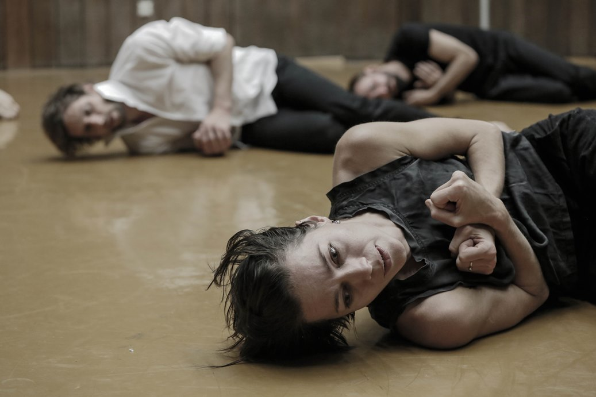
Proslulá belgická choreografka Ann Van den Broek poprvé tvoří pro 420PEOPLE: Podmanivá choreografie, transformativní síla, rytmus a intenzivní emoce
Poprvé za dobu své existence chystá renomovaný soubor 420PEOPLE premiéru „šitou na míru“ externí choreografkou. Událost o to významnější, že jde o hvězdu belgické scény, inovátorku Ann Van den Broek, mimo jiné držitelku nejprestižnější holandské taneční ceny Zwaan 2008 za choreografii Co(te)lette. Ann Van den Broek proslula schopností jít až „na dřeň" pohybu a emocí. Jak dopadne její setkání s 420PEOPLE, bude k vidění 14. a 15. 12. v Divadle Archa.
Nová choreografie pro sedm tanečníků (Sylva Nečasová, Nataša Novotná, Ombline Noyer, Václav Kuneš, Milan Odstrčil, Štěpán Pechar a Alexandr Volný) s názvem Phrasing the Pain vychází z pohybové sekvence, kterou Ann Van den Broek původně použila v představení I Solo Ment (2008). Pain Phrase je jakousi „sekvencí bolesti”, pohybem vyvěrajícím z bolesti a smutku, které lidská bytost prožívá při ztrátě někoho blízkého – přítele, rodiče, dítěte… Každý jednotlivý pohyb se přímo vztahuje k takovým pocitům, každý má svou roli ve vztahu k otázce duševní bolesti. Právě Pain Phrase se nyní stane základem choreografie, jejímiž hlavními pilíři jsou opakování a rytmus. S nástupem na scénu každý z tanečníků zároveň nastoupí cestu konfrontace s vlastními pocity, od chtíče, přes agresi, euforii až po absolutní odevzdání. V průběhu pak zármutek nejednou otevře oči a dá nahlédnout nečekaným formám a pohledům.
„Od tanečníků chci vždy více, než na co byli dosud zvyklí. Společně překračujeme jejich pohybové i psychologické hranice. Věřím, že pravdivost pohybu je přímo závislá na pravdivosti odhodlání, které pohybu předchází. Chci, aby tanečníci vykonali každý pohyb pouze pro to, že v ten daný moment nebylo žádné jiné východisko," vysvětluje základní principy své práce Ann Van den Broek.
Představení vzniká v koprodukci 420PEOPLE o.s., Divadla Archa a produkční platformy a nadace WArd/waRD.
Ještě před očekávanou prosincovou premiérou 420PEOPLE 28. 11. poprvé zahrají ve vznikajícím prostoru pro nové umění Jatka78 v pražských Holešovicích, kde uvedou speciální program s výběrem toho nejlepšího z aktuálního repertoáru. S duetem La Vie a site-specific intervencí v prostoru nového divadla se 420PEOPLE divákům představí i v rámci zdarma přístupného zahajovacího happeningu v Jatkách78, který se koná 5. 11.
Reprízy inscenace Peklo - Dantovské variace, inspirované Božskou komedií Dante Alighieriho, jsou na programu 24. 11. a 4. 12 v Experimentálním prostoru NoD v Dlouhé ulici v centru Prahy. Při realizaci se sešli 420PEOPLE, režisér Jan Nebeský, herec David Prachař, scenáristka a herečka Lucie Trmíková.

420PEOPLE

420PEOPLE – prestižní taneční soubor, který na přelomu let 2006/2007 založili Václav Kuneš a Nataša Novotná – bývalí dlouholetí členové Nederlands Dans Theater Jiřího Kyliána. Ve spolupráci s umělci z různých oborů naplňují svou uměleckou vizi a produkují tvorbu s pomyslnou značkou Made by Czechs, soubor 420PEOPLE je však zároveň organickou součástí mezinárodní tvůrčí scény. Soubor se se těší podpoře Ministerstva kultury ČR a Hlavního města Prahy, od roku 2009 pak také významné podpoře Nadace BNP Paribas.

Kontakty

www.420people.org
https://www.facebook.com/420PEOPLE.DANCE.COMPANY

Mediální servis:
Simona Andělová, simona@2media.cz, 2media.cz s.r.o., Pařížská 13, Praha 1
www.2media.cz
http://www.facebook.com/2media.cz

